выпуск № 20
(2015-2016 уч.год)

- В КАЛЕЙДОСКОПЕ ШКОЛЬНЫХ ДНЕЙ –
Вся страна улыбками согрета,
В небе солнце праздничного цвета.
Улицы окрашены галстуками нашими,
Флаги пламенеют, как цветы.
Праздник Пионерии –
Это день рождения дружбы и мечты!

19 мая около 50 ребят – четвероклассников пополнили ряды нашей детской организации «Государство Детства». С раннего утра шла подготовка ко Дню рождения Пионерии: украшался зал, шагала знаменосная группа, звучали пионерские песни прошлых лет и в современной обработке, будущие пионеры повторяли слова торжественного обещания… И вот наступило время торжественной линейки. Ребята собрались в актовом зале, командиры 4 классов доложили о готовности классов, и ребята вместе со старшеклассниками отправились в путешествие по истории, где идёт знакомство с пионерами прошлых лет, символами и атрибутами пионерской организации, именами пионеров-героев и т.д. Самым знаменательным моментом стал, конечно, момент повязывания пионерских галстуков и ответ на призыв «Юные пионеры! За Родину, добро и справедливость будьте готовы!»

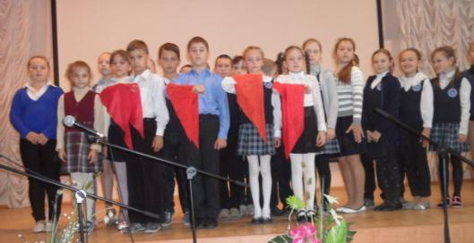
Здоровье и сила для дела любого,
Кем бы ты ни был, нужны.
К труду, к обороне будьте готовы,
Пионеры нашей страны!

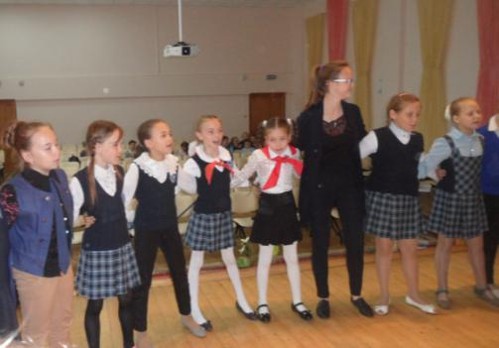

Первый «Орлятский круг»

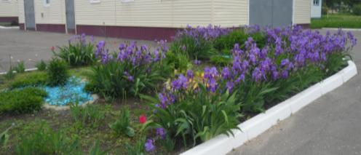
- ПРОГУЛКИ С ФОТОАППАРАТОМ -

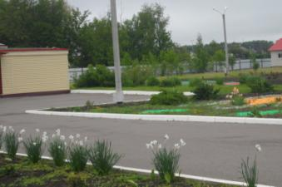

Наш любимый школьный двор

Автор Завгородняя Виктория, 10 класс

Учредитель и издатель – Совет старшеклассников МКОУ Митрофановская СОШ
Куратор: Плохих Надежда Викторовна
Главный редактор: Осипова Татьяна, 10 «А» класс
Корреспонденты: Дудник Д., Варёнова А., Черячукина Д., Иващенко А., Шульга Е.
Фотокорреспонденты: Стеганцева Ангелина, Певченко Дарья, Губская Анастасия.
Верстка и дизайн: Боброва Мария, Яценко Анастасия, Шаповалов Иван, Огуля Илья,
Адрес редакции: МКОУ Митрофановская СОШ, кабинет №207

Юные поэты, фотографы, и просто увлеченные люди Митрофановской школы!
Вы сможете размещать свои работы, фотографии, стихотворения, удивительные рассказы, истории!
Наша газета поможет раскрыть все ваши творческие способности,
и продемонстрировать их всей школе!

